TAREA 5º B LENGUA MIÉRCOLES 3 DE JUNIO 2.020.

- Lee el texto.

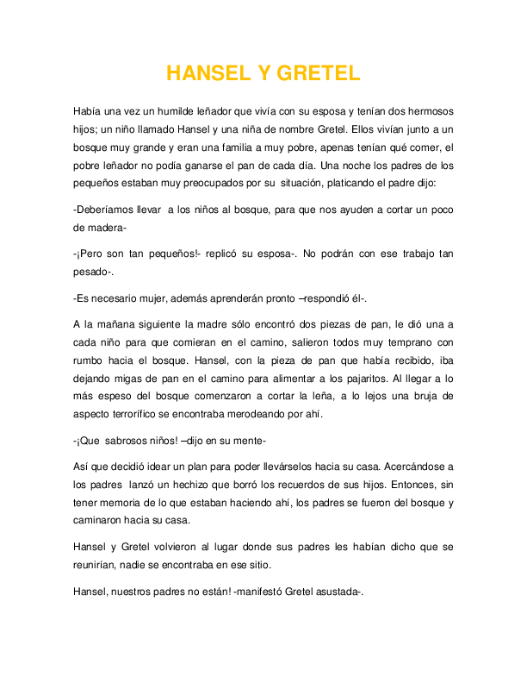

- Realiza un resumen siguiendo los pasos que tienes a continuación.

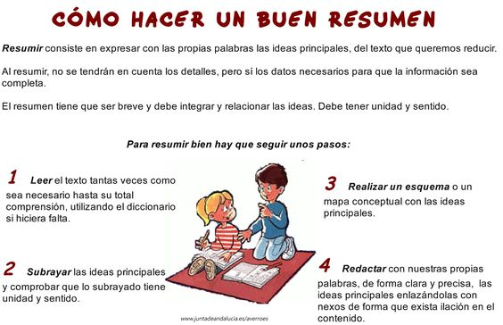

- Continúa el cuento. Escribe un final feliz.

